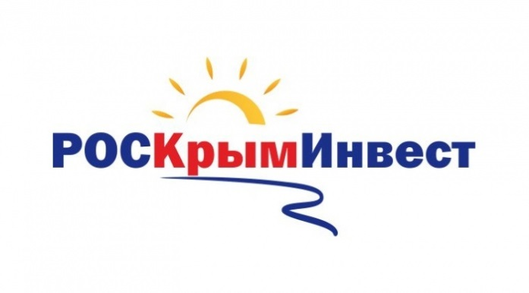

Анна Фесенко, директор по развитию Ассоциации Независимых Отелей Крыма
+7 968 387 74 66 / anna.nerozina.fesenko@gmail.com / www.anokr.ru
Юлия Демидова, руководитель пресс-службы Форума
+7 (978) 74-77-549 / tppcrimea@mail.ru / www.tppcrimea.ru
Пресс-релиз
В рамках РосКрымИнвест пройдет туристический форум
«Туристический потенциал республики Крым. Успехи и направления – 2015»
26 мая, 2015, Симферополь - Торгово-Промышленная Палата республики Крым и Ассоциация Независимых Отелей Крыма объявляют о проведении совместного форума «Туристический потенциал Республики Крым. Успехи и направления – 2015».
Форум состоится 2 июня в городе Ялта, во второй день Инвестиционного форума Торгово-Промышленных палат в Крыму «РосКрымИнвест», и продлится весь день в формате «нон-стоп». В программе заявлены четыре тематические секции и более 20 экспертов-докладчиков.
В первой секции эксперты от органов государственной власти, Ассоциации Независимых Отелей Крыма и туристических операторов проанализируют текущий спрос на отдых в Крыму и старт сезона 2015, а также обозначат актуальные для Крыма и потенциально интересные ниши для инвестирования.
Вторая секция посвящена новым ярким проектам в туристической сфере Крыма. Комментирует Анна Фесенко, директор по развитию Ассоциации Независимых Отелей Крыма: «Крым действует и прикладывает серьезные усилия для развития новых направлений туризма. В рамках секции мы представим эногастрономический проект «В Крым с вилкой и штопором!», расскажем о нашем опыте горного оздоровительного туризма и планируемых эко-фестивалях, о проекте САТТ - приключенческом туризме в городе Судак, порадуем участников стартом крупнейшего в Крыму музыкального фестиваля “Крымфест” и арт-проекта “Открытый Крым”».
В рамках третьей секции форума эксперты из Москвы поделятся опытом в сфере управления персоналом, инвестиций в строительство отелей, а также представят проекты развития новых сегментов туризма. «Особенно обращаем внимание участников форума на презентацию новой возможности электронной регистрации гостей отелей в миграционной службе Республики Крым. Доклад сделает Дмитрий Савченко, президент КРОО по РЭИ "Содействие Развитию Крыма"», - комментирует Мария Мальгина, Председатель комитета по курортно-туристической и выставочной деятельности при ТПП Республики Крым.
В рамках четвертой секции планируется панельная дискуссия на две актуальные темы: «Будущее оздоровительного туризма и санаторно-курортного лечения в Крыму» и «Взаимодействие Власти, Экспертов и Бизнеса как двигатель инициатив для развития туризма в Крыму. Возможные формы и способы коммуникации? Опыт других городов и стран».
Подробная программа форума представлена на сайтах: www.tppcrimea.ru и www.anokr.ru

